План отключений потребителей
Дата | Время | Отключаемые объекты и  территории | Причина отключения
16.08.24 | 10⁰⁰⁻18⁰⁰ | с. Ларино, часть улиц: Береговая, Векшина, Геологов, Заречье, Лесная, Лесной пер, Луговой пер, Малый пер, Полевой пер, Почтовый пер, Прудный пер, Советская, Сокольная, Тополиная, Урожайный пер, Школьный пер. | ВЛ 10 МТМ замена РТП-277

Уважаемые потребители электроэнергии!
Во времени отключения и включения объектов будут незначительные корректировки, но объект не может быть обесточен ранее заявленного времени.
Возможны незапланированные перерывы в электроснабжении для производства внеплановых кратковременных работ и ликвидации аварий без предупреждения.
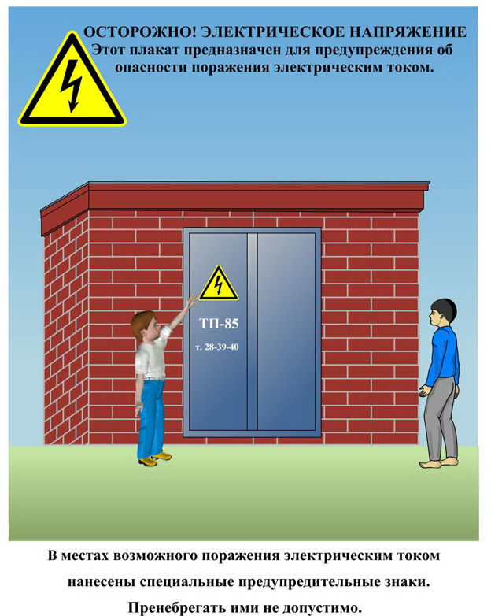
Сообщите о возможных местах поражения электрическим током!
Телефон диспетчера РЭС 3-13-01 круглосуточно.

